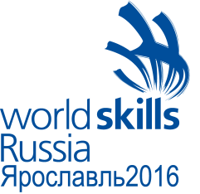
Протокол инструктажа по работе на оборудовании участников
Полуфинал Национального чемпионат «Молодые профессионалы»
(WorldSkills Russia) в Центральном федеральном округе

№ п/п | ФИО участника | Год рождения | ФИО инструкти-рующего | Подпись инструкти-рующего | Подпись инструкти-руемого
1.
2.
3.
4.
5.
6.
7.
8.
9.
10

